蒲公英班观察日志
- 晨间活动
区域游戏时间开始啦！这里就像一个个充满魔力的小世界，等待着孩子们去探索。孩子们会按照自己的兴趣选择不同的区域游戏材料。
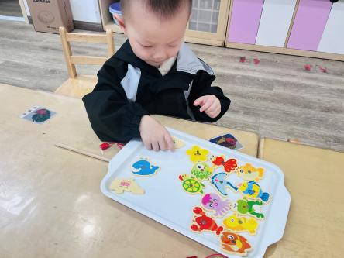 | 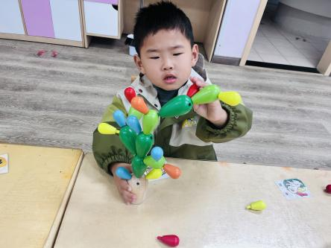 | 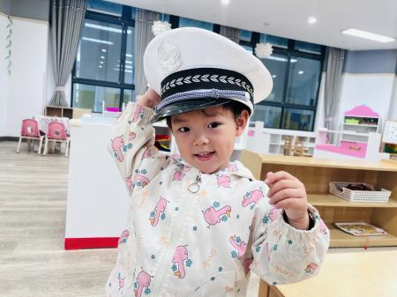
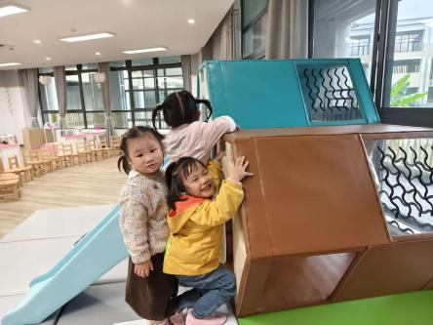 | 

- 集体活动：绘本《你看起来真好吃》
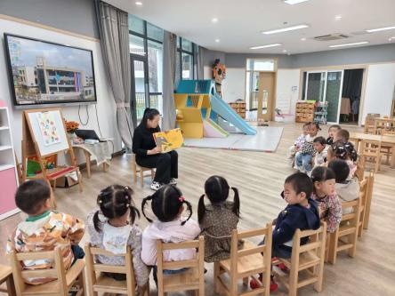 | 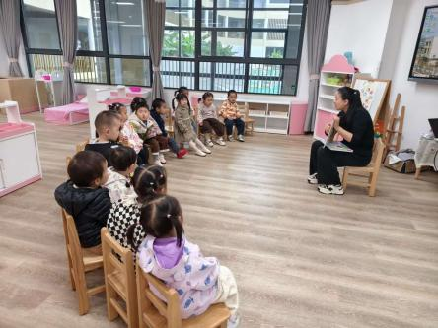 | 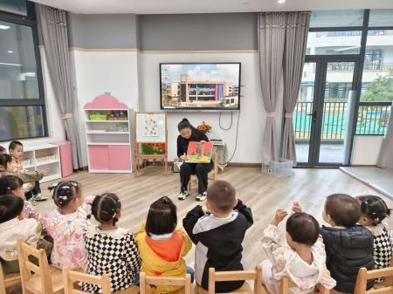
本次课程围绕托班幼儿绘本《你看起来真好吃》展开。故事中，小甲龙误认霸王龙为爸爸，霸王龙从最初想吃掉小甲龙，到在相处中被其天真善良打动，承担起保护责任，教它本领，最后忍痛送它回到真正父母身边。
幼儿在听故事过程中接触到简单且富有情感的语言，如“你看起来真好吃”“爸爸”等。在复述故事环节，许多幼儿能模仿其中的语句，提高了语言表达能力和词汇量。部分幼儿在认真观察恐龙颜色及身上的花纹后，帮助小甲龙找到他的爸爸妈妈。

- 户外活动《跳跳跳》
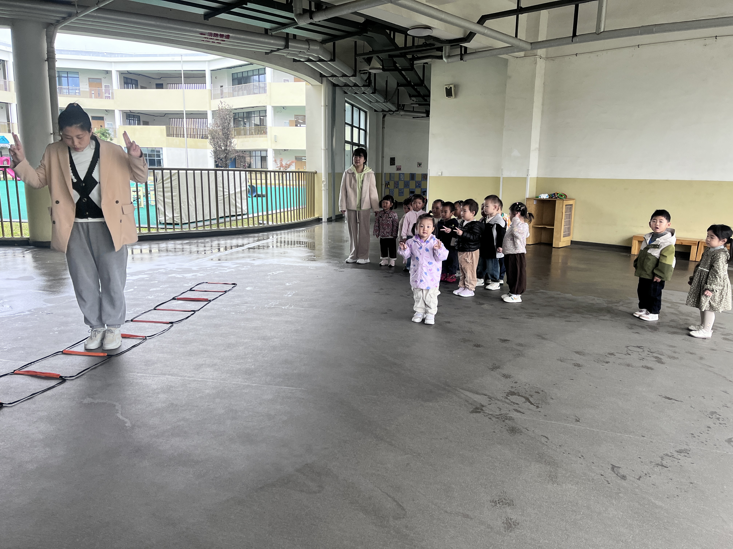 | 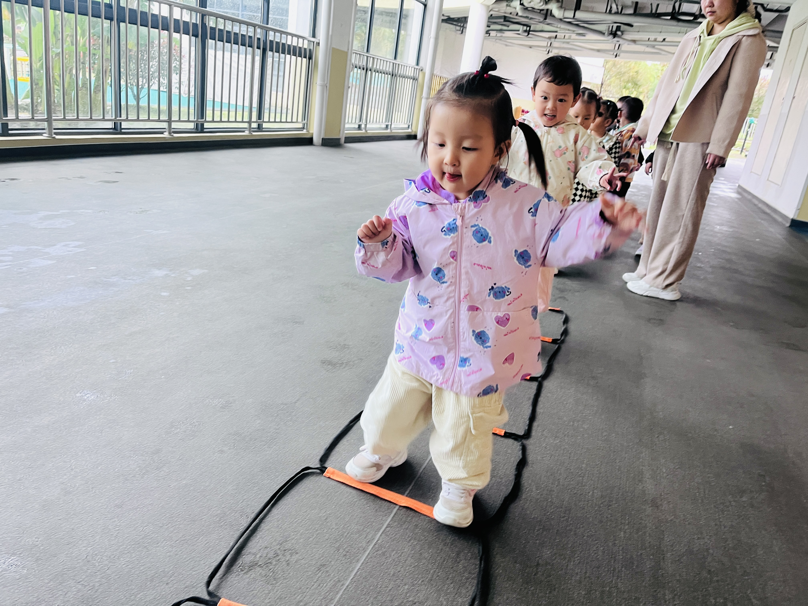 | 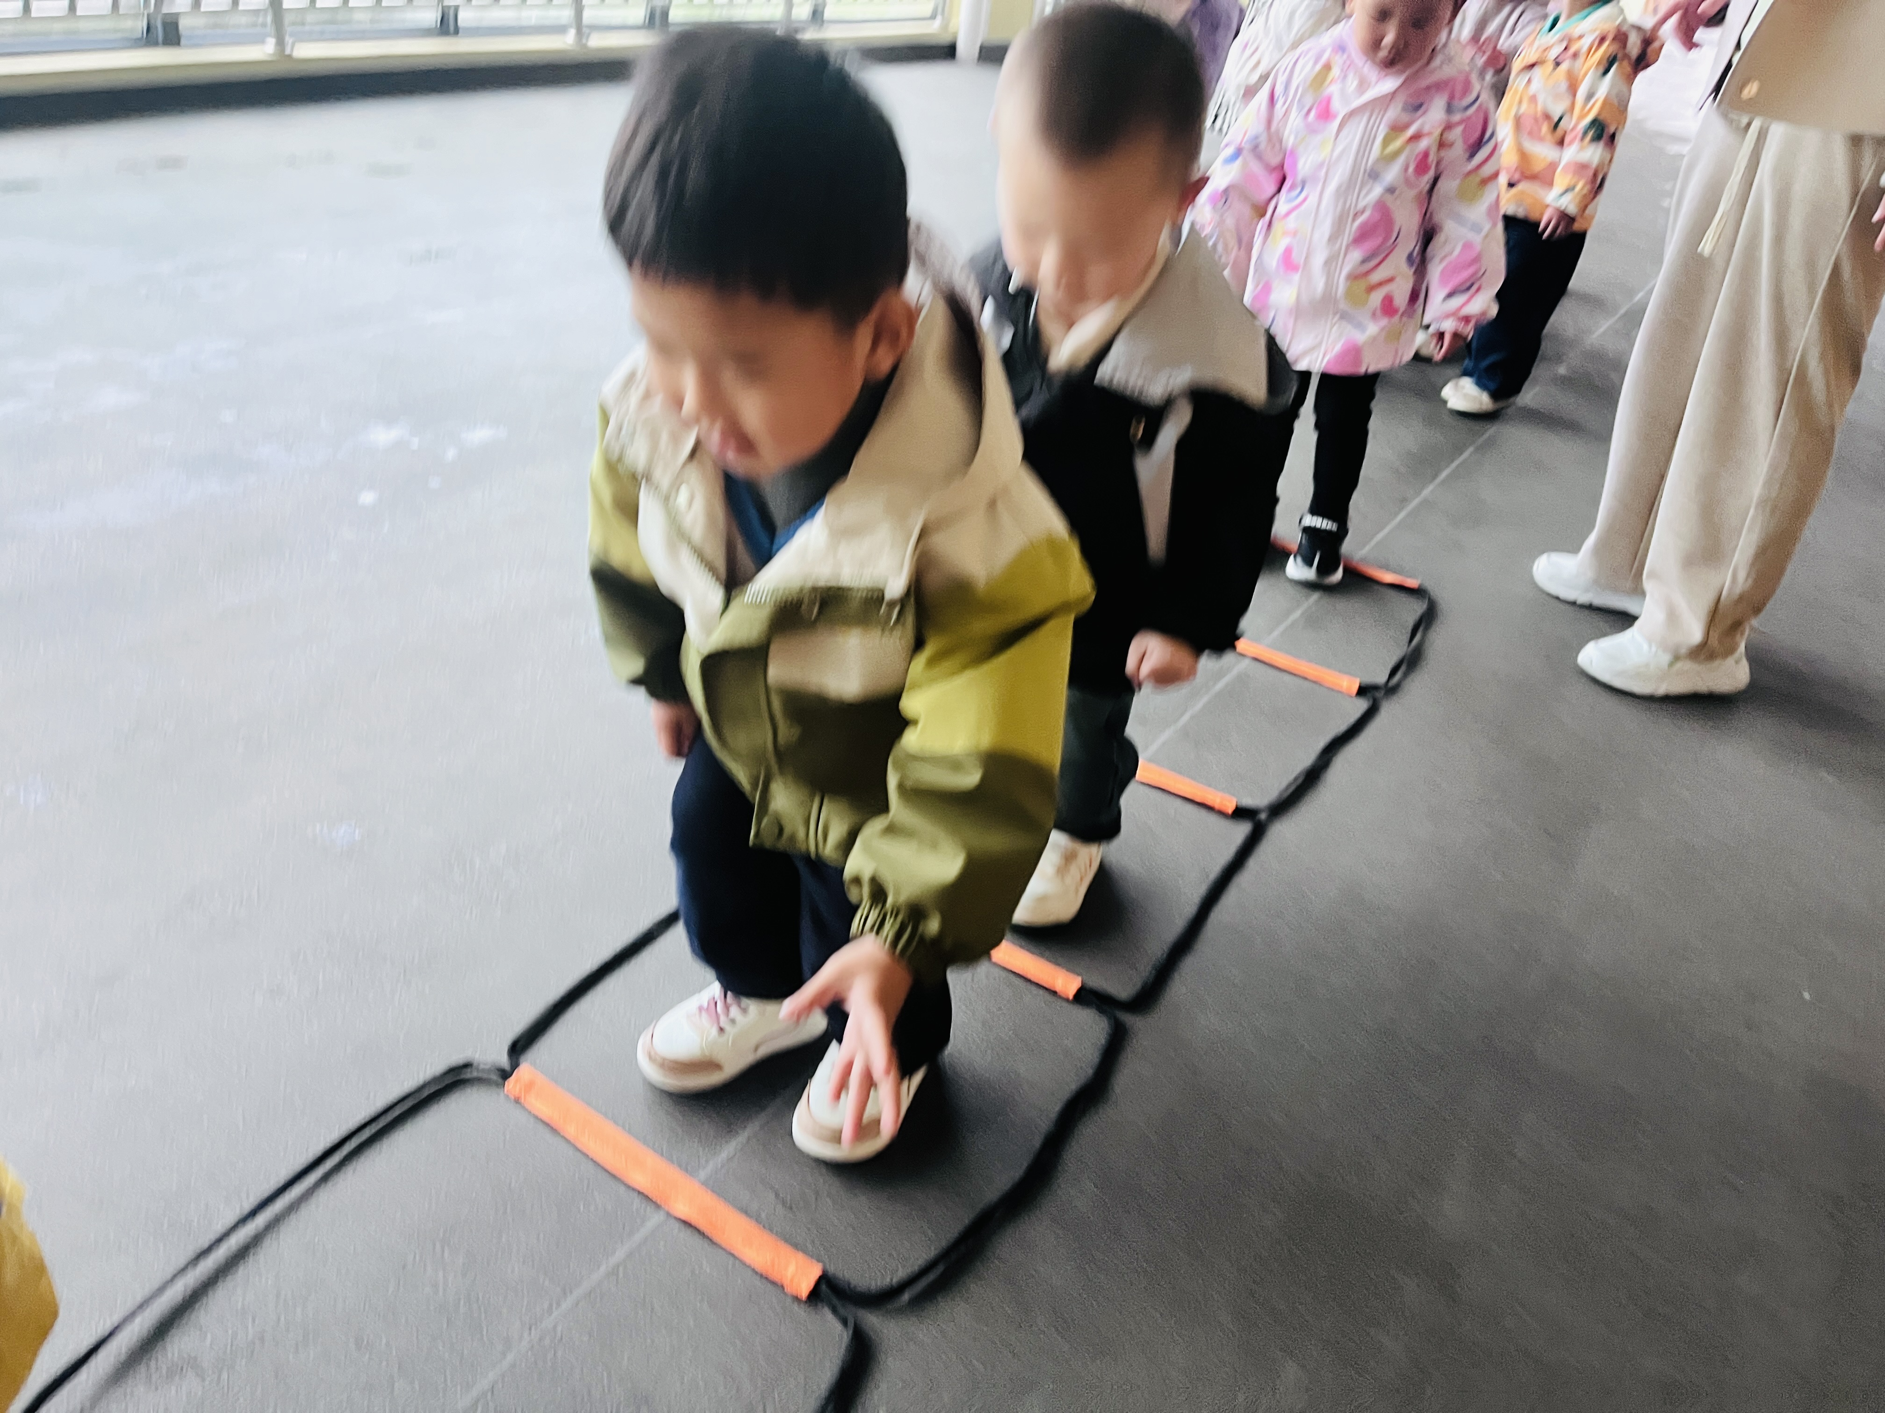
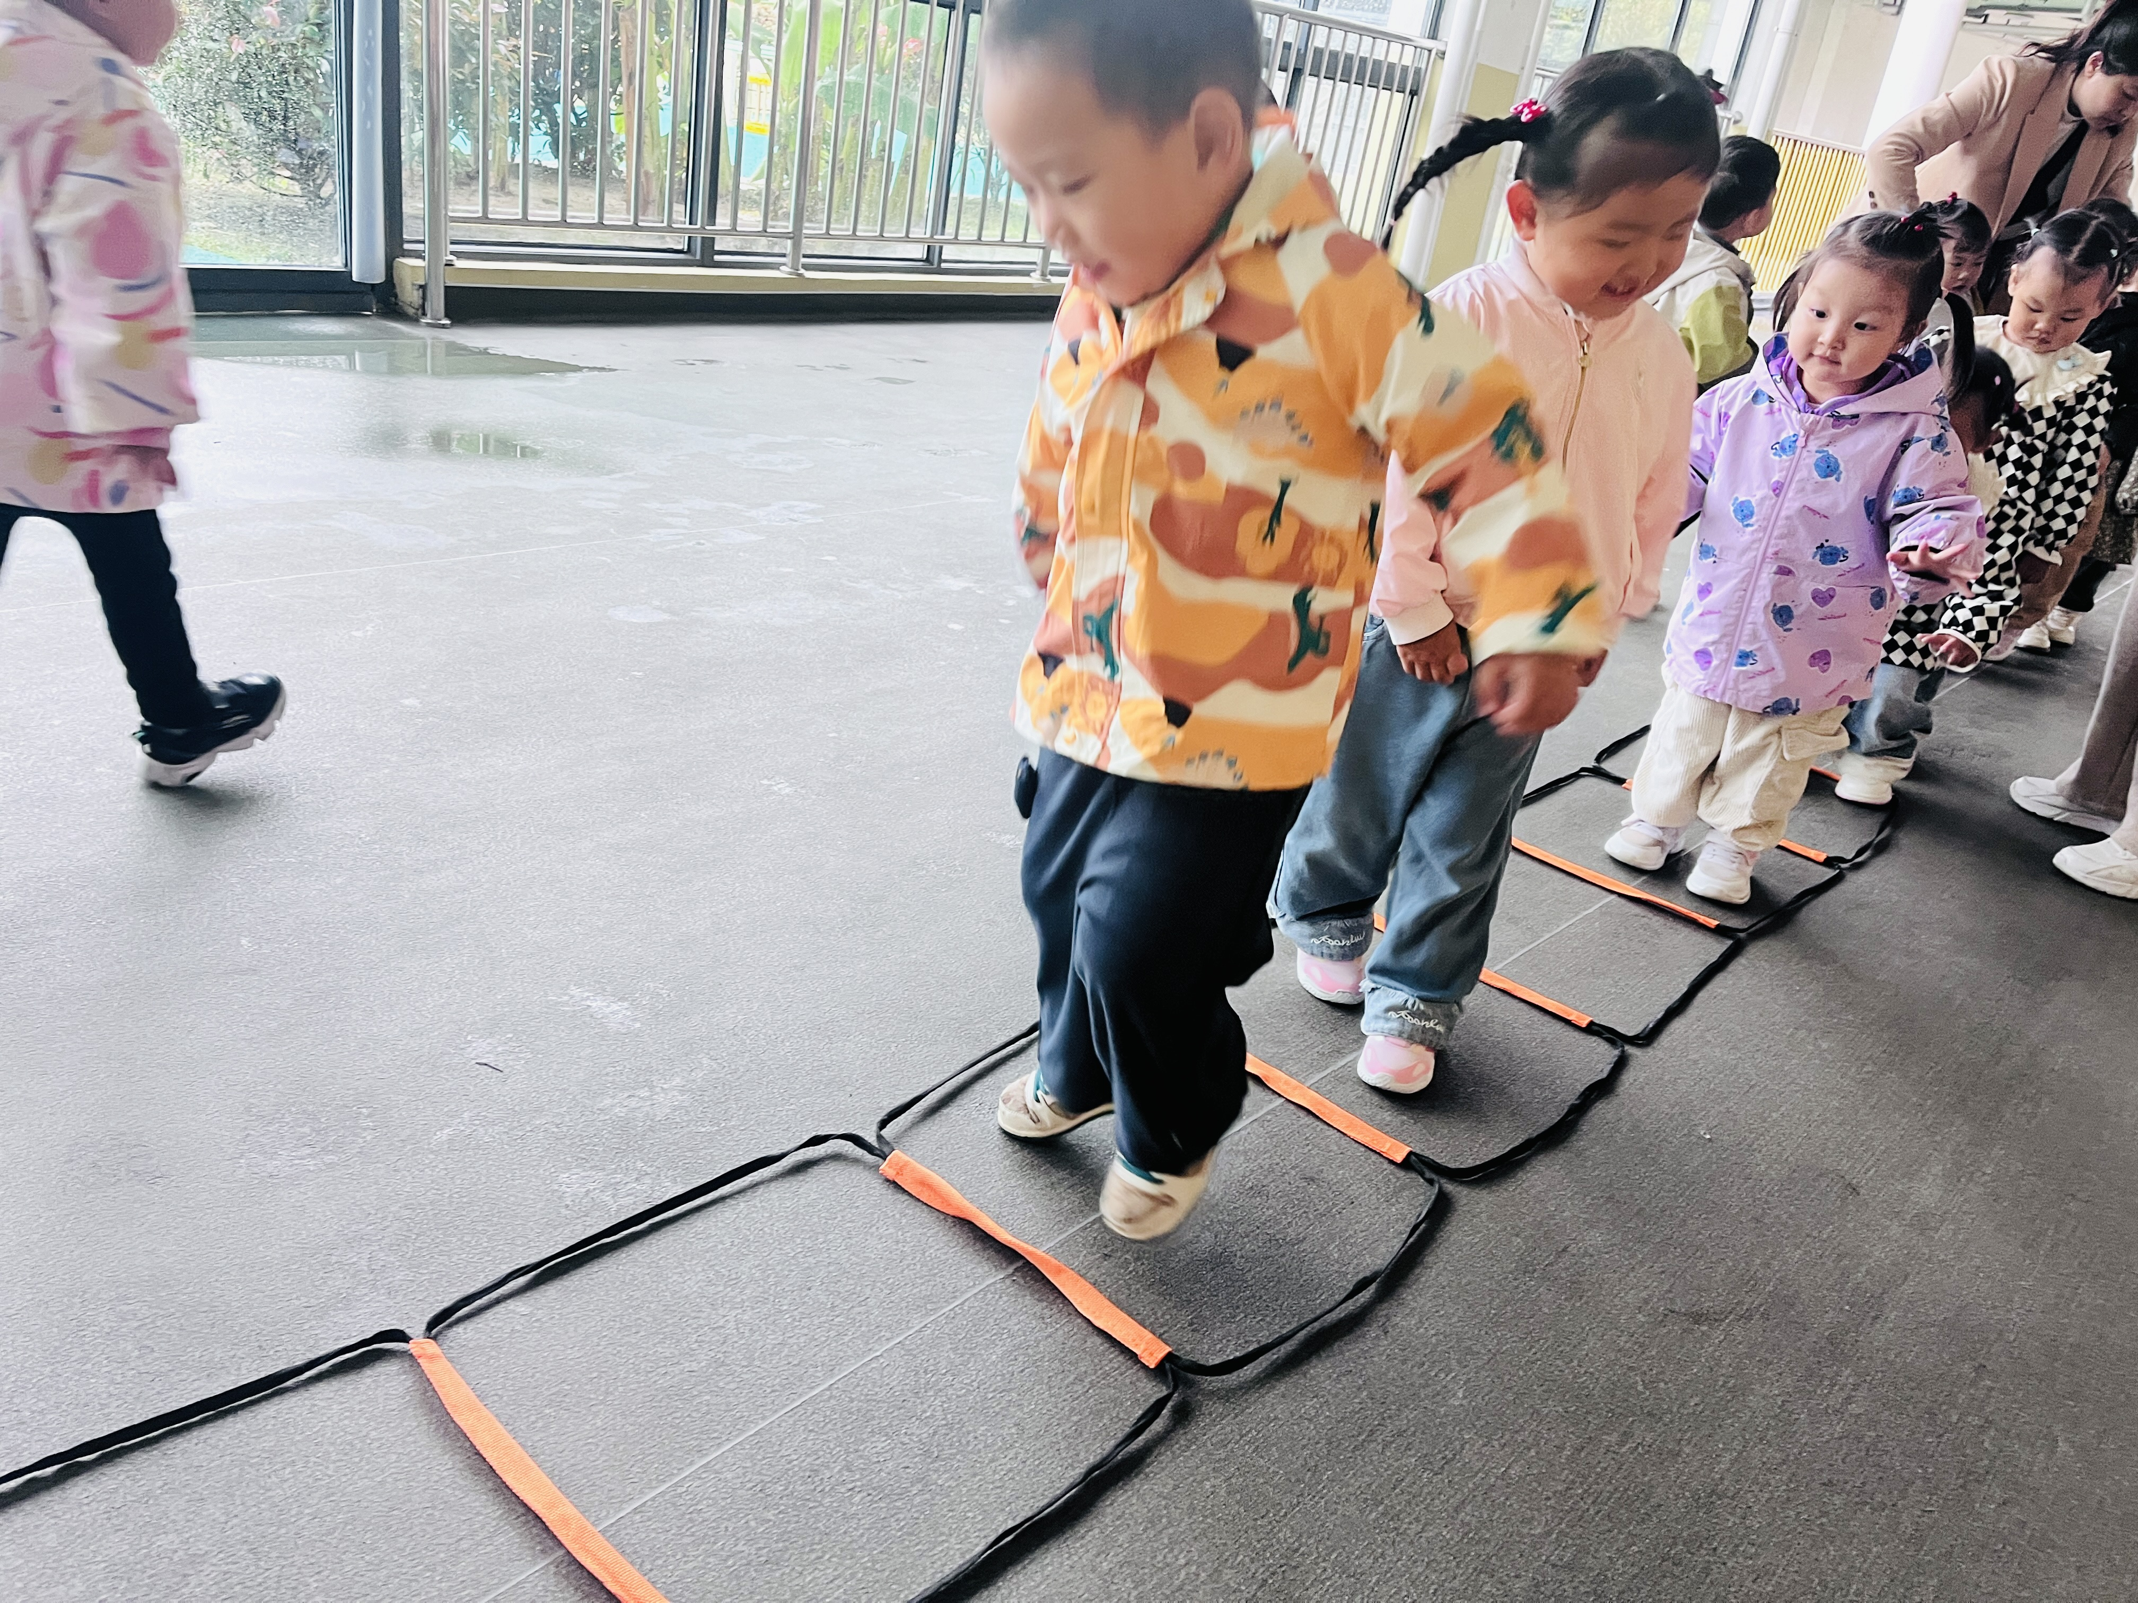 | 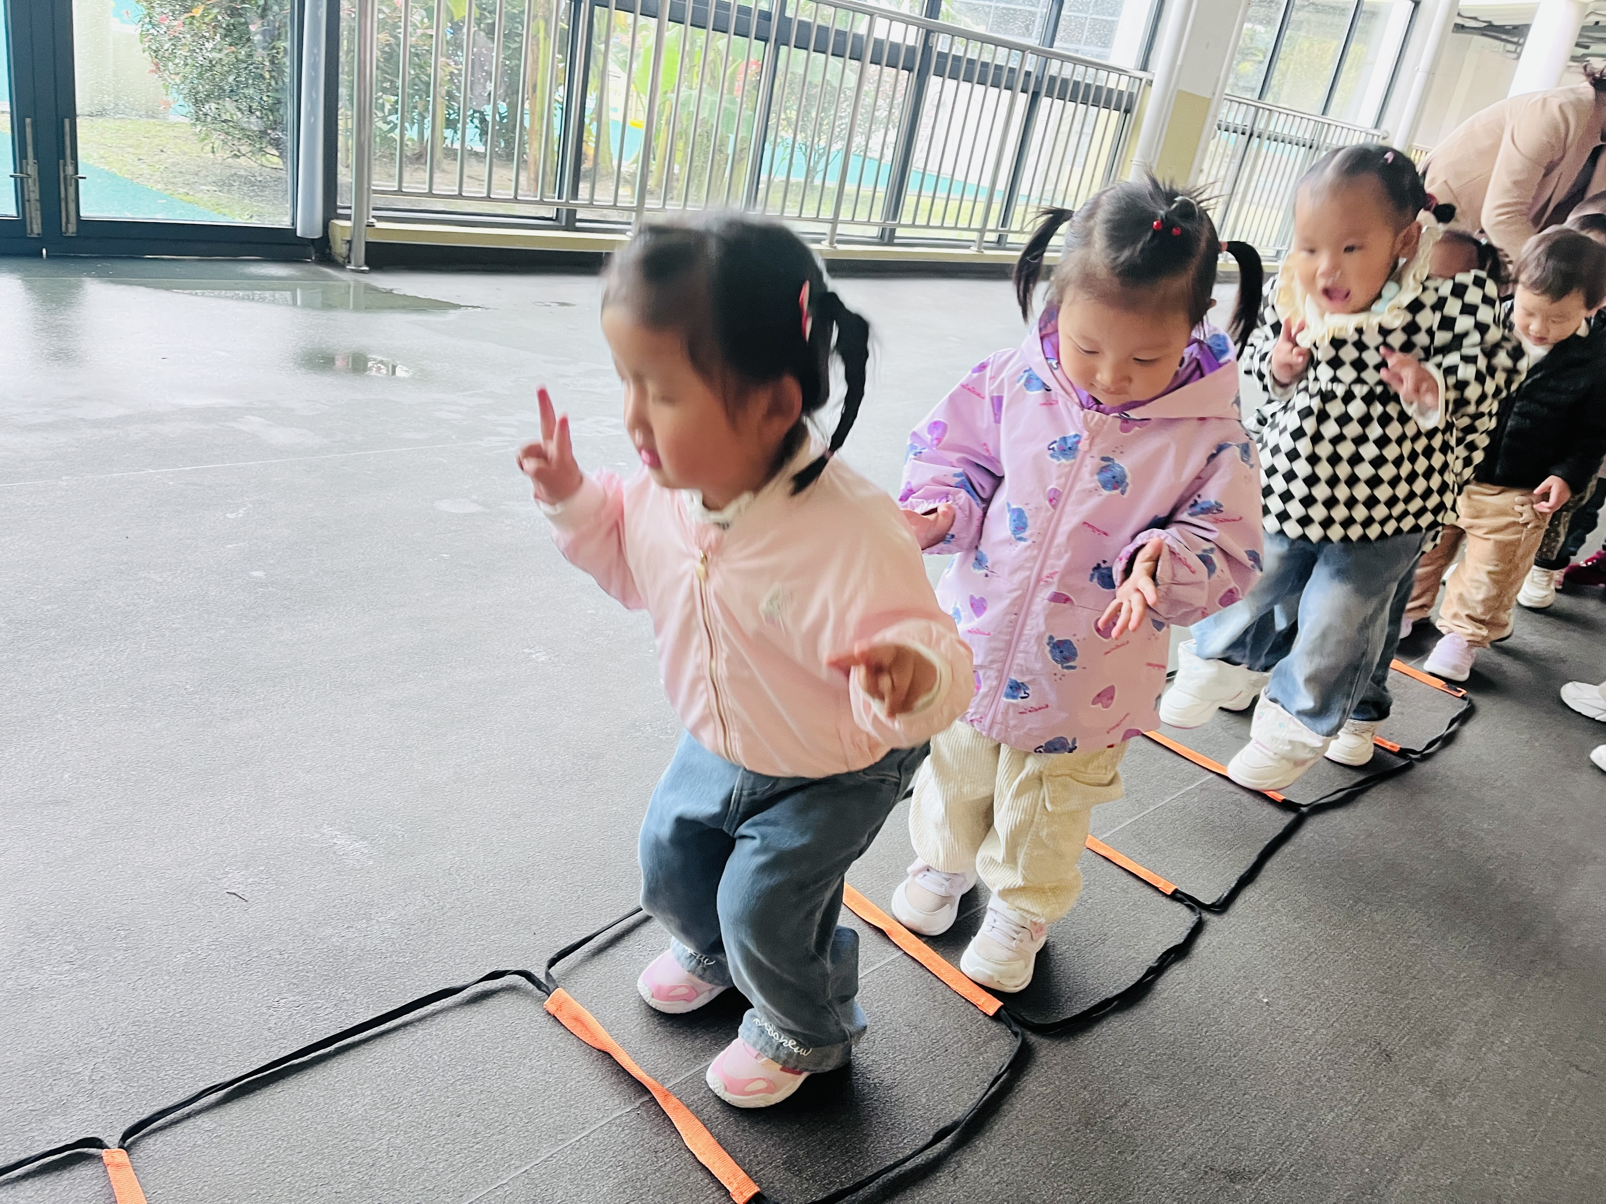 | 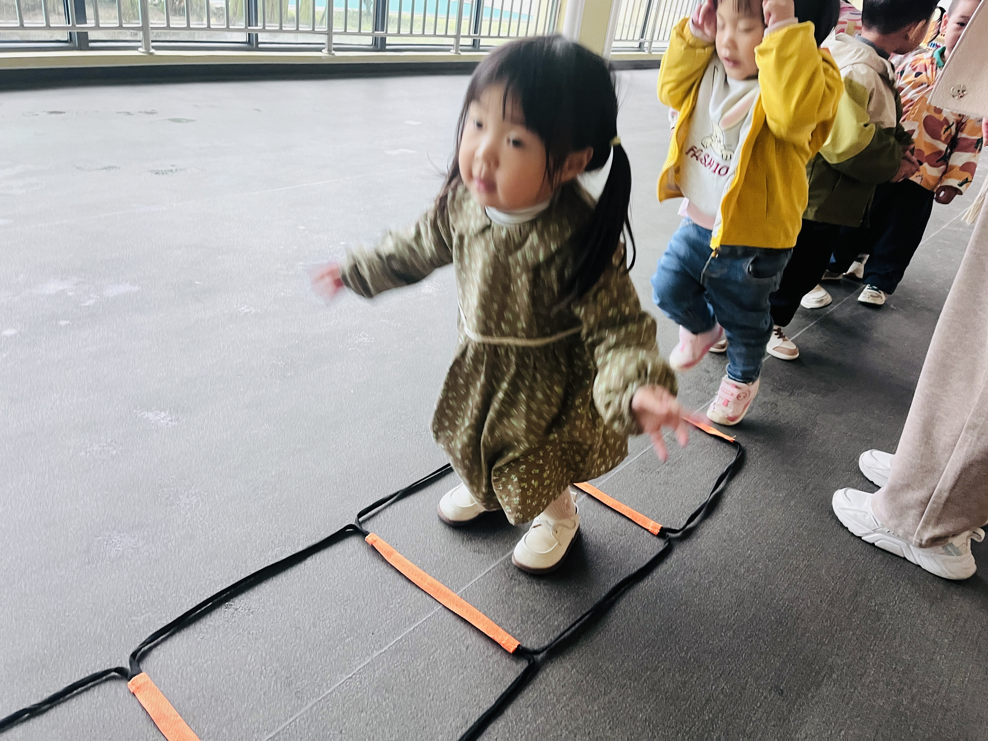
在托班的欢乐时光里，有一项特别有趣的活动——跳格子。他们学着像小兔子一样，双脚并拢，轻轻一跳，从这个格子跳到那个格子。有的小朋友跳得高高的，脸上洋溢着自豪；有的一开始还有点小紧张，不能双脚同时跳跃，但在小伙伴和老师的鼓励下，也勇敢地跳了起来。
跳格子不仅是好玩的游戏，还能锻炼小朋友们的身体平衡能力和腿部力量呢。每一次跳跃，都是他们成长路上的一次小挑战，每一次成功跳过格子，都能让他们收获满满的快乐和自信。这种简单又有趣的活动，就像一把神奇的钥匙，打开了小朋友们快乐运动的大门，让他们在托班的每一天都充满活力。

三、餐点
1.今日早点：鲜牛奶、蒸玉米
今日午餐：黑米饭、茄汁龙利鱼、猪肉白菜炖粉丝
今日午点：虎皮卷蛋糕、桔子、香蕉

四、温馨提示
1.以上照片只是部分，不代表全部，更多精彩瞬间请移步QQ相册哈。

